

|  |  |  |  |  |
| --- | --- | --- | --- | --- |
| **ROUX Kénan** |  | **NICAUD**  **Jonathan** |  | **CARRALOU**  **Alexandre** |

**Application WEB MyNetflix**

**Rapport de Projet**

Sommaire

1. Description de l’architecture 2

Modèle du projet

1. Implémentation 3

Apache

Tomcat

MySQL

Eclipse

1. Maquettes 4

Plan de la Base de Données

Modèle de l’application JavaScript

Ajout de contenu pour l’administrateur

1. Tests de Validation 6

# Description de l’architecture

## Modèle du projet

|  |  |
| --- | --- |
|  | Le projet comprend principalement une Base de Données MySQL centrale stockant toutes les informations concernant les Séries, Saisons et Épisodes qui nous intéressent.  D’un côté, pour l’utilisateur, une API PHP récupère les informations de la Base de Données et les transmet à une Application JavaScript par l’intermédiaire d’un serveur Apache, qui offre l’affichage de ces informations ainsi que l’ajout de séries directement depuis l’application.  L’administrateur, quant à lui, dispose de Java Servet Pages gérées par une Application Java EE hébergée sur un serveur Tomcat, permettant la visualisation et l’ajout de Séries, Saisons et Épisodes à la Base de Données. |

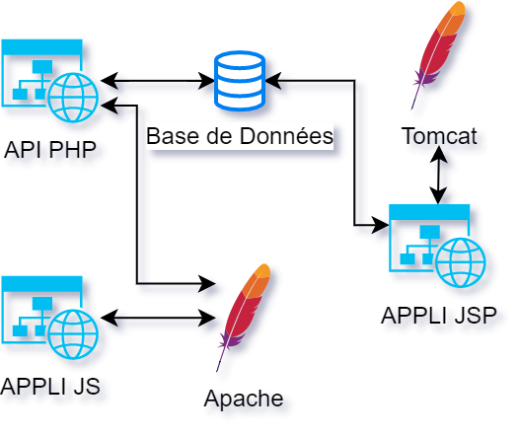

Figure 1. Architecture du Projet

# Implémentation

|  |  |
| --- | --- |
|  | Plusieurs technologies ont été utilisées durant l’élaboration de ce projet, que ce soit pour le stockage des données, pour leur modification, pour leur visualisation ou pour leur accès depuis l’extérieur du serveur. |

## Apache

|  |  |
| --- | --- |
|  | Notre serveur Apache héberge notre application JavaScript ainsi que notre API PHP.  Celle-ci dispose d’accès et requêtes pour la récupération et l’envoi d’informations à notre Base de Données. |

## Tomcat

|  |  |
| --- | --- |
|  | Notre serveur Tomcat héberge nos Java Servlet Pages permettant aux administrateurs d’accéder à une interface de visualisation et modification des informations de la Base de Données. |

## MySQL

|  |  |
| --- | --- |
|  | Notre Base de Données MySQL héberge toutes les informations. DBeaver a été utilisé pour sa création et configuration des utilisateurs nécessaires à la connexion des différentes applications. |

## Eclipse

|  |  |
| --- | --- |
|  | Le développement de la partie administrative de l’application a été développée à l’aide de l’outil Eclipse.  Maven a été utilisé pour structurer les fichiers et un serveur Tomcat intégré à Eclipse a été utilisé pour tester l’application durant son développement.  Le projet contient une JSP pour chacune des vues (Affichage et Ajout / Modification du contenu), ainsi qu’un Modèle pour chaque table à récupérer depuis la Base de Données et des DAO (Date Access Object) permettant la connexion et requêtage vers celle-ci. |

# Maquettes

## Plan de la Base de Données

|  |  |
| --- | --- |
|  | La Base de Données comprend de nombreuses tables permettant le stockage de toute information potentiellement intéressante concernant les Séries, Saisons et Épisodes. |

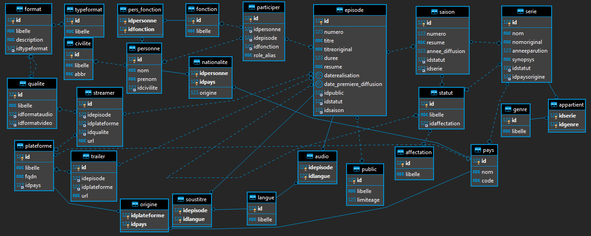

Figure 2. Diagramme de la Base de Données

## Modèle de l’application JavaScript

|  |  |
| --- | --- |
|  | L’application JavaScript permet la visualisation de toutes les séries de la Base de Données ainsi que chacune de leurs saisons et de leurs épisodes, le tableau correspondant s’affichant lors du clic sur l’une des catégories désirées.  Chaque tableau comprend des informations concernant l’entrée récupérée (Nom de la série, numéro de la saison, année de diffusion…) |

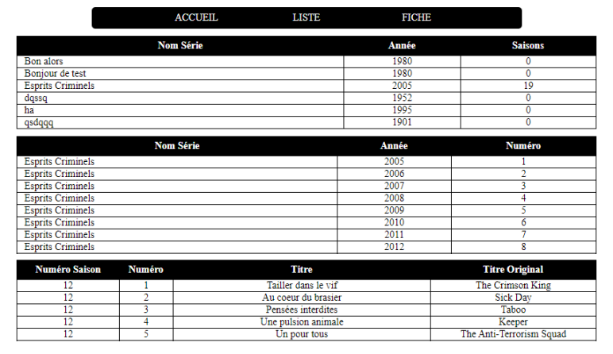

Figure 3. Vue Utilisateur des Données

## Ajout de contenu pour l’administrateur

|  |  |
| --- | --- |
|  | Une fonction permettant l’ajout de Séries, de Saisons et d’Épisodes est disponible pour l’administrateur.  Au sein de celle-ci, tous les champs nécessaires à l’entrée de ces données dans la base sont disponibles (Titre, Titre Original, Résumé, Public…) |

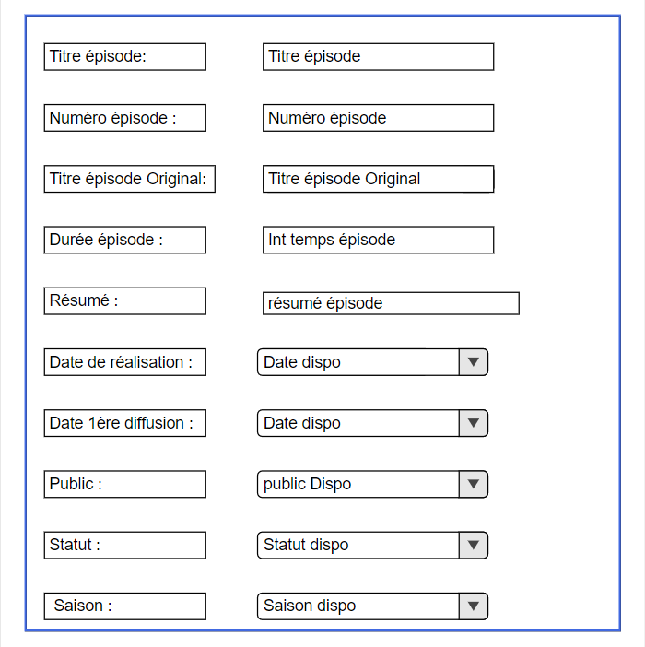

Figure 4. Ajout d'épisode pour l'Administrateur